1. 项目名称：**易外卖**
2. 小组的 GitHub 地址：[**https://github.com/EasyChat-of-lcy-ft**](https://github.com/EasyChat-of-lcy-ft)
3. 组成员、分工及 GitHub 主页：

|  |  |  |  |
| --- | --- | --- | --- |
| 姓名 | 学号 | GitHub | 分工 |
| 李超泳 | 2112190105 | https://github.com/Creshjk | 服务端前端 |
| 冯涛 | 2112190102 | https://github.com/lesliehaha2 | 无 |

1. 程序功能描述

* **管理员可以添加删除员工，可以在后台查看实时数据；**
* **管理员可以进行订单管理，套餐管理以及菜品管理、分类管理；**
* **商户可以进行菜品分类和价格制定等**
* **客户多平台点单；**
* **用户可以收藏自己感兴趣的菜**
* **用户可以查看收藏的菜**
* **用户可以在菜品界面对该菜品进行评论**
* **用户可以查看自己的浏览历史**

1. 思维导图

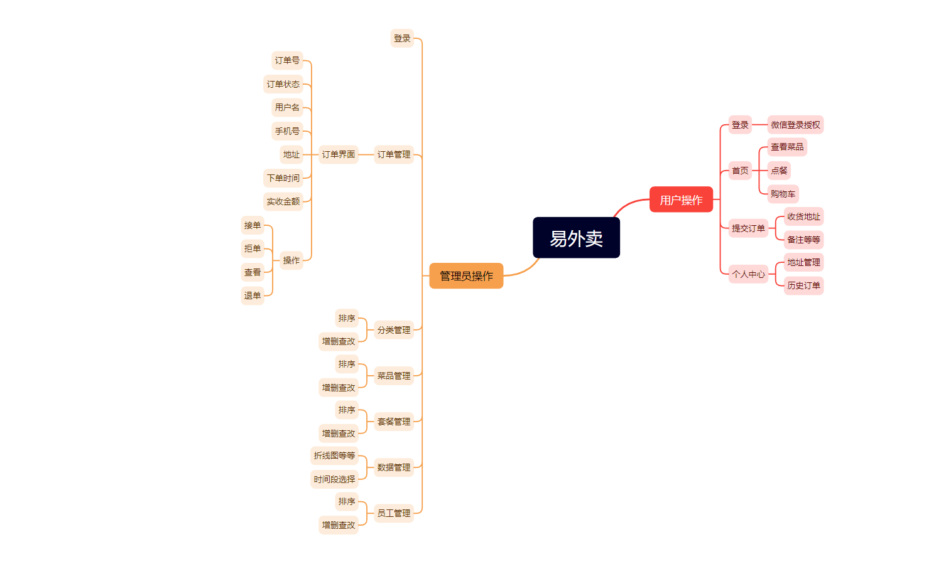

1. 软件开发整体介绍
   1. 软件开发流程
      1. 需求分析：需求规格说明书、产品原型。
      2. 设计：UI设计，数据库设计，接口设计。
      3. 编码：项目代码、单元测试
      4. 测试：测试用例、测试报告
      5. 上线:
   2. 角色分工
   3. 软件环境
      1. 开发环境
      2. 测试环境
      3. 生产环境
2. 项目介绍
   1. 定位：专门为餐饮企业（餐厅、饭店）定制的一款软件
   2. 功能架构：
      1. 管理端：员工管理、分类管理、菜品管理、套餐管理、订单管理、工作台 、数据统计、来单提醒
      2. 用户端：微信登陆、商品浏览、购物车 、用户下单、微信支付、历史订单、地址管理、用户催单
3. 产品原型
4. 技术选型

|  |  |  |  |  |  |
| --- | --- | --- | --- | --- | --- |
| **用户层** | Node.js | Vue.js | 微信小程序 | ElementUI |  |
| **网关层** |
| **应用层** | Spring boot | Spring MVC | 阿里云oss | JWT | Spring task |
| Swagger | WebSocket | Spring cache | Httpclient | POI |
| **数据层** | Mysql | Redis | Mybatis | Pagehelper | Spring data redis |

|  |
| --- |
| **工具** |
| Git |
| maven |
| Junit |
| Postman |

1. 开发环境搭建
   1. 前端：nginx
      1. 管理端 web
      2. 用户端 小程序
   2. 后端：java
2. 产品架构

